# 腾讯云服务器宝塔8888端口开放教程（安全组开启）

### **腾讯云服务器开启宝塔8888端口教程**

宝塔面板依赖的端口有8888、888、80、443、20和21号端口，8888是宝塔面板后台端口端口，888端口是宝塔phpMyAdmin使用的端口，80端口用于http，443端口用于https，20和21端口用于FTP。如果腾讯云服务器没有开启这6个端口，则无法正常使用宝塔面板。腾讯云服务器端口是在安全组中通过配置规则来开启的，腾讯云服务器网来详细说下****腾讯云服务器开启宝塔端口****教程：

1、登录到腾讯云服务器控制台

https://console.cloud.tencent.com/

找到需要开启端口的云服务器，如果没有，记得切换左上角云服务器地域。

2、在云服务器右侧点击“更多”--“安全组”--“配置安全组”，如下图：

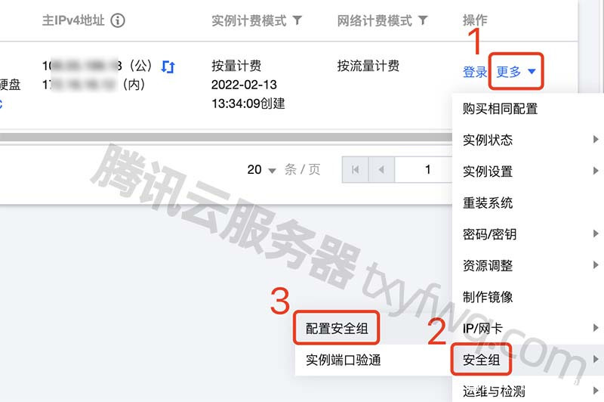

腾讯云安全组配置开启宝塔面板端口

找到当前云服务器所属安全组，点击该安全组的id/名称，进入安全组配置页面。

3、在安全组配置页面，选“入站规则”--“添加规则”，放行宝塔所需端口号8888、888、80、443、20和21，如下图：

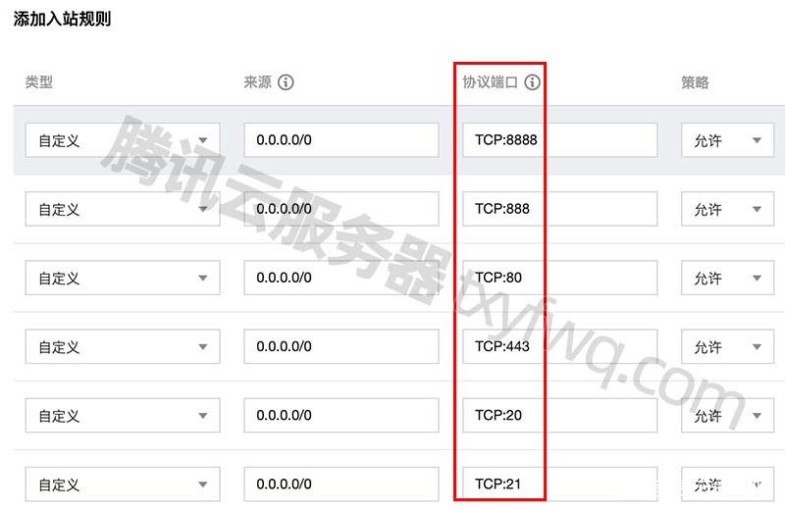

腾讯云服务器宝塔端口开启

腾讯云服务器网以宝塔8888端口为例，来详细说下：

类型：自定义 来源：0.0.0.0/0 协议端口：8888 策略：允许

* 类型选项中腾讯云预置了3389、22、Ping、80、443、3306、1433等规则，8888端口没有，腾讯云服务器网选择自定义；
* 来源：0.0.0.0/0代表允许所有IPv4地址使用8888端口，也可以指定固定IP地址或者地址段；
* 协议端口：放行哪个端口就填写哪个端口，也可以填写协议，如果放行全部就填ALL。

然后点完成，即可开通云服务器端口，不需要重启即时生效。